Spoločnosť ELEKTRO MANAGEMENT a generálny partner DEHN pozýva všetkých pracovníkov, ktorí majú odbornú spôsobilosť na prácu na zariadeniach a rozvodoch VN a VVN vrátane ich projektovania, montáže, údržby a prevádzky, vykonávania OPaOS a pracovníkov zodpovedných za prevádzku týchto zariadení vrátane vedúcich práce na zariadeniach VN a VVN
na celoštátnu konferenciu venovanú problematike VN a VVN
XIV. ELEKTROKONTAKT
ktorá sa uskutoční 6. 4. 2020 v hoteli Holiday Inn**** v Žiline
PROGRAM:
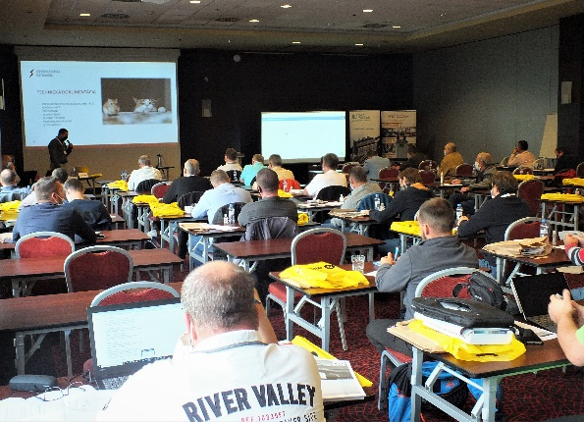
- Ochrana pred bleskom a prepätím budov v elektrických staniciach
(Ing. Jiří Kutáč, PhD., súdny znalec v odbore elektrotechnika a energetika, predseda Únie súdnych znalcov ČR, konateľ spoločnosti DEHN s.r.o.)

- Metódy merania uzemnenia s tipmi a trikmi na meranie s prístrojom Chauvin Arnoux PylonBox
(Ing. Jan Kančo, technicko-obchodný špecialista spoločnosti GHV Trading)

- Výhody riešenia kioskových staníc a možnosti ich konfigurácie
(Michal Kubín, technický riaditeľ BETONBAU)
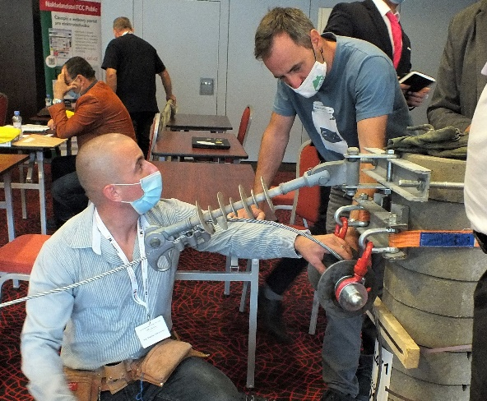
- Koncepcia a nástroje EPLAN na prehľadné projektovanie komplexných zariadení v energetike
(Ing. Radovan Ovcarčík, konzultant EPLAN ENGINEERING CZ)
- Automatizácia sústavy VN
(Ing. Matúš Kolej, vedúci odboru Štandardizácia sietí Východoslovenská distribučná a.s., člen TK43 Elektroenergetika)

- Poznatky z odborných prehliadok a odborných skúšok na zariadeniach VN
(Ing. Vladimír Judíny, revízny technik VTZE bez obmedzenia napätia v obj. A a B

Bližšie informácie https://www.elektromanagement.sk/podujatie/xiv-elektrokontakt-2022/
Vstupenka https://www.elektromanagement.sk/obchod/vstupenka-xiv-elektrokontakt-zilina/

Petra Bartošková
Elektro Management s.r.o., organizačný garant konferencie

